《做个好伯乐-高效招募与选聘技巧》
主讲：高级人力资源管理专家 王新宇
公开课详情
开课时间 | 2012年3月3日 9:00 | 结束时间 | 2012年3月3日 16:30
开课地点 | 杭州市工人文化宫综合大楼2楼（仁和路2号） | 课程对象 | 人力资源相关人员、招聘主管专员
参会费用 | 1600元/人 会员套票：1张 团队购票5人以上更优惠！  团队优惠请来电咨询：400-0808-155 购买学习卡享受更多优惠
【讲师简介】

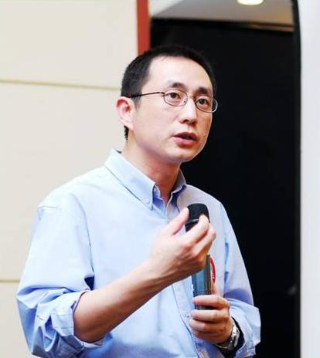
王新宇 高级人力资源管理专家
专长领域： 招聘管理 | 薪酬管理 | 绩效体系建立 | 行政管理 | 团队建设
授课类型： 公开课 | 内训
>> 擅长解决的问题
·如何建立完善的招聘评估体系
·如何掌握招聘与面试技巧
·如何建立完善实用的薪酬体系
资历背景
- 时代光华认证培训师、香港光华管理学院特聘讲师；
- 本科毕业于清华大学、清华大学经管学院 EMBA （高级工商管理硕士）
- 美国管理技术大学（UMT）项目管理专业 硕士、2002年获得美国项目管理专业人员证书（PMP）
- 原中国外运长航集团人力资源部副总经理兼培训中心主任，曾兼任集团业务总监。
- 清华大学经管学院和南京大学商学院高级培训项目的客座教授，清华大学总裁班人力资源特约讲师、北京大学深圳研究生院特约讲师、南京大学商学院客座教授。曾任国家物流师职业资格认证专家委员会委员、教育部高校就业联盟理事、中外企人力资源协会（HRA）理事兼招聘委员会主任。
- 国内著名商学院MBA面试评委、北京市高校就业指导中心特聘专家
- 中央电视台《商务时间》栏目特邀专家、上海第一财经《中国职场好榜样》节目 特邀评委、中央人民广播电台都市之声《情感LOFT》节目嘉宾主持

风格特色
专业讲师的大家风范，犀利幽默，一针见血，逻辑性强； 具有丰富的人力资源管理经验，案例深入透彻，课程原创性强，能根据学员需求针对性开发与授课； 注重在授课中跟学员的深入直接沟通，通过让学员引起共鸣而建立主动、持久的学习与吸收意识。
授课经验：先后受邀在摩托罗拉 ABB、清华大学高管培训班 清华大学MBA班、中国移动、蒙牛、国家电网、新浪、联想集团联合投资集团、高教出版社、万化集团、广州地产、劳动部认证物流师和高级物流师培训班、水利部、中国人民大学大学生就业培训等多家企业培训，广受好评。

【课程大纲】

- 选人看什么
- 职位分析 （案例讨论：这个职位需要什么样的人？）
- 团队分析
- 企业文化分析
- 求职动机

- 从简历中寻找痕迹
- 简历的十三部分构成
- 简历中的痕迹分析

- 常用面试方法介绍
- 结构化面试
- 行为面试法
- 情景模拟法
- 压力面试法
- 无领导小组讨论

- 面试问题的主要来源——把要求可视化
- 什么是可视化
- 逻辑推理
- 典型素质要求的可视化

1）潜质 2）压力承受能力 3）适应性 4）沟通能力

4. 面试问题的其它来源

- 面试技术——如何设计好问题
- 追问技巧
- 隐蔽问题的指向性
- “把小猪赶进胡同里”——防止问题失效的技巧
- “王氏”乱序提问法

- 面试中的其它要点
- 观察细节
- 细心倾听
- 树立良好的职业心态
- 高端候选人的面试要点
- 用好最后的环节——让对方提问
【时代光华主营产品】

：是一种全新的企业学习超市模式。是针对长期参加时代光华机构主办的大型公开课的企业或个人推出的贵宾级优惠听课卡，可享受形式多样的多重优惠。根据参加课程人次的多少可分为个人系列、团队系列、集团系列三个系列。

系 列 | 卡 名 | 会员价 | 公开课次数 | 单价（元）/次 | 备 注
个人系列 | 个人精英卡 | 8800 | \ | \ | 使用期一年，限本人参加，除一堂课需3张票以外的课程均可参加
团队系列 | 团队D卡 | 13800 | 30次 | 460 | 节约67%，使用期一年
团队系列 | 团队C卡 | 19800 | 50次 | 396 | 节约72%，使用期一年
团队系列 | 团队B卡 | 32800 | 100次 | 328 | 节约77%，使用期一年
团队系列 | 团队A卡 | 51800 | 200次 | 259 | 节约82%，使用期一年
集团系列 | 集团黄金卡 | 68800 | 300次 | 229 | 节约84%，使用期一年
集团系列 | 集团白金卡 | 99800 | 500次 | 199 | 节约86%，使用期二年
集团系列 | 集团钻石卡 | 158000 | 888次 | 179 | 节约88%，使用期二年
：即企业e-learning网络学院，是互联网时代提供的一种全新的学习方式；企业“零投资、零时间、零风险、零维护”的方式立即拥有属于自己的个性化网上大学、属于自己的知识技能学习和行为绩效提升平台。
：根据企业培训的需求，为企业量身定做的企业课程，具有培训时间、培训地点方面的充分灵活性。根据企业的性质可分为企业内训和政府内训。
：为企业客户提供专业的，具有针对性的，注重实效性的策划咨询服务。专注于企业文化建设，品牌战略咨询、品牌整合策划，品牌营销策划以及专项活动策划等方面内容。
：梳理关键销售行为，确立标准化销售流程，利用经验值和积分两条线贯穿销售的成长和发展，全面系统有效管控销售的每一个重要环节，真正做到“过程管控、及时纠偏、系统推进、确保结果。”
：面对激烈市场竞争，企业管理瓶颈突现，企业家锐意革新、运筹帷幄之时，深感缺乏一批训练有素的中高层卓越经理人。因此，时代光华本着“知识改变命运，学习成就未来”的教育方针，以“持续推动中国企业管理系统升级”、“真诚创造成功”为时代光华人的服务准则，推出针对企业中高层管理人员的“时代光华卓越经理人高级研修班”。

温馨小贴士

亲爱的学员，为了您能更加方便的参加王新宇老师的《做个好伯乐-高效招募与选聘技巧》课程，请注意以下提示：

【公交路线】公交平海路站：16/K16 27/K27 35/K35（大站车） 10/K10 113 35/K35 71/K71
【停车信息】工人文化宫免费提供20辆停车位，周围有收费的公共泊车位。

【用餐信息】周边有许多可用餐的地方，学员可自行安排。
【指示地图】
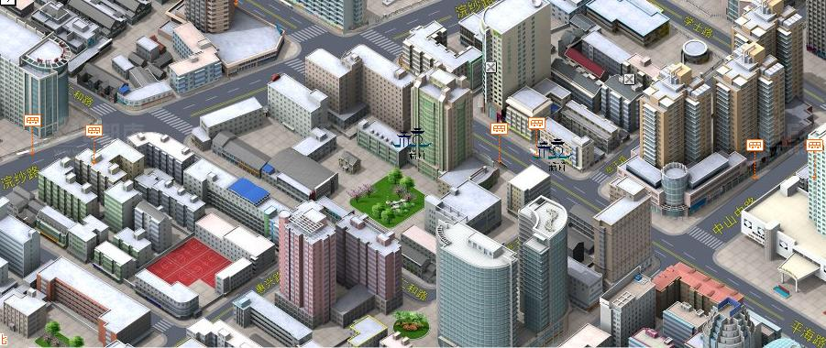
工人文化宫

【生活小常识】预防冷空气，防止感冒。积极锻炼身体，增加抵抗力。

: 2012年3月10日周六 ：《PowerPoint尖端演示实验》 ：甘磊
特别备注：1、请前来上课的学员自带好笔 2、课程准时开课，请学员不要迟到
……………………………………………………………………………………………………………………………………………..
报 名 回 执
负责人 |  | 职 务 |  | 手 机
企业名称 |  |  | 主营产品
参会人员1 |  | 职位 |  | 联系方式
参会人员2 |  | 职位 |  | 联系方式
参会人员3 |  | 职位 |  | 联系方式
学习顾问：王烨 电话：0571－89939503 89938988 传真：0571-89938990

